VALIDACIÓN DE LA PROBLEMÁTICA
Estudio sobre el control de suscripciones de pago en usuarios individuales
Encuesta aplicada · n = 49 respuestas · agosto de 2026
Proyecto: Plataforma de control de suscripciones de pago
Carrera: Ingeniería Civil Informática
Institución: Universidad Católica de Temuco
Año: 2026

Índice
Índice 2
1. Introducción 4
1.1 Objetivo del estudio 4
1.2 Objetivos específicos 4
2. Metodología 5
2.1 Diseño del instrumento 5
2.2 Hipótesis contrastadas 5
2.3 Muestra 5
2.4 Procesamiento de los datos 5
3. Resultados 7
3.1 Caracterización del consumo 7
3.2 H1 — Conocimiento del gasto 8
3.3 H2 — Pago por servicios no utilizados 9
3.4 H3 — Pruebas gratuitas 10
3.5 H4 — Suscripciones compartidas 11
3.6 H5 — Fricción de cancelación 11
3.7 H6 — Situación actual y disposición 11
3.8 Necesidades declaradas 12
4. Prueba de asociación estadística 14
Frecuencias observadas 14
Resultado 14
5. Discusión 16
5.1 Síntesis del contraste de hipótesis 16
5.2 Reformulación del problema 16
5.3 Implicancias para el diseño de la solución 16
5.4 Definiciones de alcance derivadas 17
6. Limitaciones del estudio 18
6.1 Composición de la muestra 18
6.2 Precisión estadística 18
6.3 Otras consideraciones 18
7. Conclusiones 20
7.1 Formulación definitiva del problema 20
7.2 Trabajo futuro 20
Anexo A · Tablas de frecuencia completas 21
P1. ¿Paga alguna suscripción? 21
P2. ¿Cuántas suscripciones tiene? 21
P3. Qué servicios tiene (respuesta múltiple) 21
P4. Cómo las paga 22
P5. Gasto mensual ESTIMADO 22
P6. Seguridad sobre su estimación (1 a 5) 22
P7. ¿Ha sumado alguna vez su gasto total? 22
P8. Gasto mensual REAL 22
P9. ¿Ha pagado por algo que no usaba? 23
P10. Cuánto tiempo siguió pagando sin usar 23
P11. Cuántas siente que no valen lo que paga 23
P12. Último uso de la suscripción que menos usa 24
P13. ¿Le cobraron tras una prueba gratis? 24
P14. ¿Siguió pagando por flojera de cancelar? 24
P15. Dificultad para cancelar (1 a 5) 24
P16. ¿Comparte alguna suscripción? 24
P17. Problemas para cobrar lo compartido 25
P18. Cómo lleva el control hoy 25
P19. Qué le ayudaría más (respuesta múltiple) 25
P20. Disposición a pagar 25
P21. Dispositivos (respuesta múltiple) 26
P22. Edad 26
P23. Situación actual 26
Anexo B · Instrumento y datos 27

Para actualizar: clic derecho sobre el índice → Actualizar campos → Actualizar toda la tabla.

1. Introducción
El modelo de suscripción se ha convertido en la forma predominante de comercializar servicios digitales. Plataformas de video, música, almacenamiento, videojuegos, herramientas de inteligencia artificial y servicios presenciales como gimnasios operan hoy mediante cobros recurrentes automáticos que se renuevan sin intervención del usuario.
Esa automatización, pensada para reducir la fricción de compra, introduce un efecto secundario: el gasto se vuelve invisible. El cobro ocurre sin que medie una decisión, y la ausencia de una acción periódica de renovación elimina el momento natural en que el usuario evaluaría si el servicio sigue valiendo lo que cuesta.
El presente informe documenta la validación empírica de esa problemática mediante un instrumento de recolección aplicado a usuarios individuales. Su propósito no es confirmar una hipótesis previa, sino determinar cuál de las manifestaciones posibles del problema es la más relevante, y con ello orientar el diseño de la solución.

1.1 Objetivo del estudio
Determinar si existe evidencia empírica de un problema en el control de suscripciones de pago por parte de usuarios individuales, y establecer cuál de sus manifestaciones tiene mayor prevalencia, con el fin de fundamentar el diseño de una solución tecnológica.

1.2 Objetivos específicos
— Caracterizar el consumo de servicios por suscripción en la población estudiada.
— Contrastar seis hipótesis sobre las manifestaciones del problema.
— Establecer si existe asociación estadística entre la cantidad de suscripciones contratadas y la ocurrencia de gasto no utilizado.
— Identificar las funcionalidades que los usuarios declaran necesitar.
— Delimitar el alcance y las limitaciones de las conclusiones obtenidas.

2. Metodología

2.1 Diseño del instrumento
Se construyó un cuestionario autoadministrado de veinticinco preguntas, distribuidas en ocho secciones y aplicado mediante formulario en línea. El instrumento se estructuró siguiendo dos criterios metodológicos:
— Indagación sobre conducta pasada en lugar de intención futura. Las preguntas consultan por hechos ocurridos ("¿le ha pasado que...?") y no por disposiciones hipotéticas ("¿le gustaría que...?"), dado que estas últimas producen respuestas afirmativas sistemáticamente sesgadas al alza.
— Preguntas cerradas con alternativas predefinidas, a fin de permitir el tratamiento estadístico. Los montos se consultaron por tramos y no por cifra abierta, evitando respuestas no tabulables.
Se incorporó una pregunta filtro inicial que deriva al cierre del cuestionario a quienes declaran no pagar ninguna suscripción, y un par de preguntas diseñadas para medir la brecha entre el gasto estimado por el encuestado y su gasto verificado: la primera solicita una estimación sin consultar fuentes, y la segunda pide revisar la cartola bancaria o las aplicaciones antes de responder.

2.2 Hipótesis contrastadas
Hipótesis | Enunciado | Preguntas
H1 | Los usuarios desconocen cuánto gastan mensualmente en suscripciones y subestiman esa cifra | P5 a P8
H2 | Los usuarios pagan por servicios que no utilizan | P9 a P12
H3 | Los usuarios olvidan cancelar las pruebas gratuitas y son cobrados | P13
H4 | Compartir suscripciones genera dificultades de coordinación y cobro | P16, P17
H5 | La dificultad para cancelar sostiene el pago de servicios no deseados | P14, P15
H6 | Existe disposición a adoptar una solución | P18 a P20

2.3 Muestra
Se obtuvieron 49 respuestas válidas mediante muestreo por conveniencia, difundido a través de redes sociales y contactos directos del equipo. De ellas, 38 declararon pagar al menos una suscripción (77,6%) y constituyen la muestra de análisis para las preguntas posteriores al filtro.
El 76,3% de los encuestados tiene entre 18 y 24 años, y el 76,3% cursa estudios superiores. La composición etaria de la muestra constituye su principal limitación y se analiza en el capítulo 6.

2.4 Procesamiento de los datos
Las respuestas se procesaron mediante una rutina automatizada que calcula frecuencias absolutas y relativas, medidas de tendencia central y dispersión, tablas de contingencia y pruebas de asociación. Los tramos de gasto se convirtieron a valores numéricos utilizando su punto medio, procedimiento que permite estimar promedios a partir de datos agrupados asumiendo distribución uniforme dentro de cada tramo.
La comparación entre gasto estimado y gasto verificado se realizó exclusivamente sobre los 36 casos que respondieron ambas preguntas, con el fin de evitar la comparación de promedios calculados sobre muestras distintas.
El libro de cálculo con los datos completos, las tablas de frecuencia y los gráficos se adjunta como anexo digital: «Encuesta - respuestas y analisis.xlsx».

3. Resultados

3.1 Caracterización del consumo
El 77,6% de los encuestados paga al menos una suscripción. Entre quienes lo hacen, predominan quienes tienen una o dos (60,5%), mientras que el 39,5% mantiene tres o más servicios contratados simultáneamente. El promedio es de 2,66 servicios por persona.
Cantidad de suscripciones | Frecuencia | Porcentaje
1 o 2 | 23 | 60,5%
3 o 4 | 9 | 23,7%
5 o 6 | 5 | 13,2%
7 a 9 | 1 | 2,6%
10 o más | 0 | 0,0%
n = 38
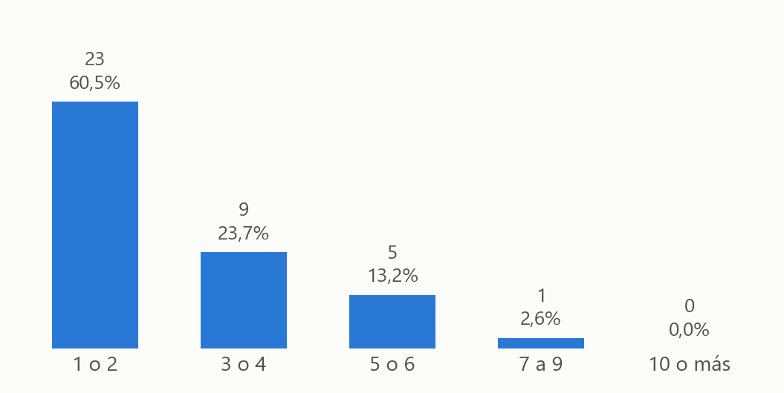
Figura 1. Cantidad de suscripciones de pago contratadas.
Los servicios más frecuentes son Spotify (55,3%) y Netflix (44,7%), seguidos por almacenamiento en la nube (26,3%). Destaca que las herramientas de inteligencia artificial alcanzan ya el 23,7%, equiparando a servicios de video establecidos.
Servicio | Frecuencia | Porcentaje
Netflix | 17 | 44,7%
Spotify | 21 | 55,3%
Disney+ | 9 | 23,7%
HBO Max | 5 | 13,2%
Prime Video | 7 | 18,4%
YouTube Premium | 9 | 23,7%
iCloud o Google One | 10 | 26,3%
ChatGPT u otra IA | 9 | 23,7%
Gimnasio | 3 | 7,9%
Juegos | 6 | 15,8%
Apps del celular | 5 | 13,2%
38 encuestados · 101 selecciones

3.2 H1 — Conocimiento del gasto
De los 36 encuestados que respondieron tanto la estimación como la verificación de su gasto, 27 situaron correctamente su tramo (75,0%), 7 lo subestimaron (19,4%) y 2 lo sobrestimaron. La diferencia promedio entre gasto verificado y gasto estimado fue de $1.875 mensuales, equivalente al 9,0% del gasto real.
Indicador | Valor
Gasto promedio estimado | $19.028
Gasto promedio verificado | $20.903
Mediana estimada | $15.000
Mediana verificada | $11.250
Diferencia promedio | $1.875
Encuestados que acertaron su tramo | 27 de 36
Complementariamente, el nivel de seguridad declarado sobre la propia estimación alcanzó un promedio de 4,18 sobre 5, y el 44,7% afirma revisar su gasto con regularidad.
H1 se rechaza. La evidencia no respalda que los usuarios desconozcan su gasto en suscripciones: tres de cada cuatro identificaron correctamente su tramo, con alta confianza declarada.
El rechazo de una hipótesis no constituye una falla del estudio. Que cinco de seis hipótesis se confirmen y una no, indica que el instrumento midió el fenómeno en lugar de limitarse a corroborar los supuestos iniciales del equipo.
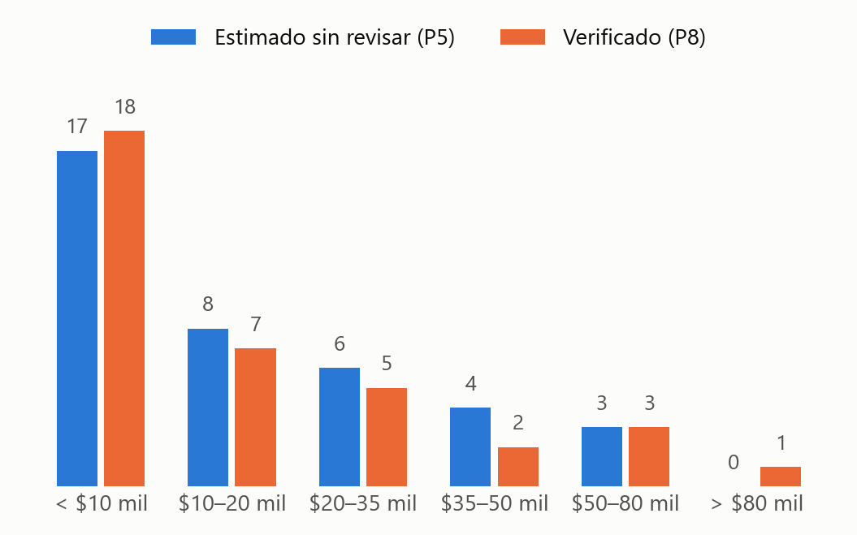
Figura 2. Distribución del gasto mensual: estimación previa frente a verificación.

3.3 H2 — Pago por servicios no utilizados
El 68,4% de los encuestados declara haber pagado por una suscripción que no estaba utilizando; al 36,8% le ocurrió en más de una ocasión.
¿Ha pagado por algo que no usaba? | Frecuencia | Porcentaje
Sí, varias veces | 14 | 36,8%
Sí, una vez | 12 | 31,6%
No, nunca | 10 | 26,3%
No estoy seguro | 2 | 5,3%
n = 38
Respecto de la duración de ese gasto, el 42,1% mantuvo el pago durante más de un mes, y un 10,5% lo hizo por más de cuatro meses.
H2 se confirma. Dos de cada tres encuestados ha incurrido en gasto por servicios no utilizados, y la conducta tiende a repetirse.
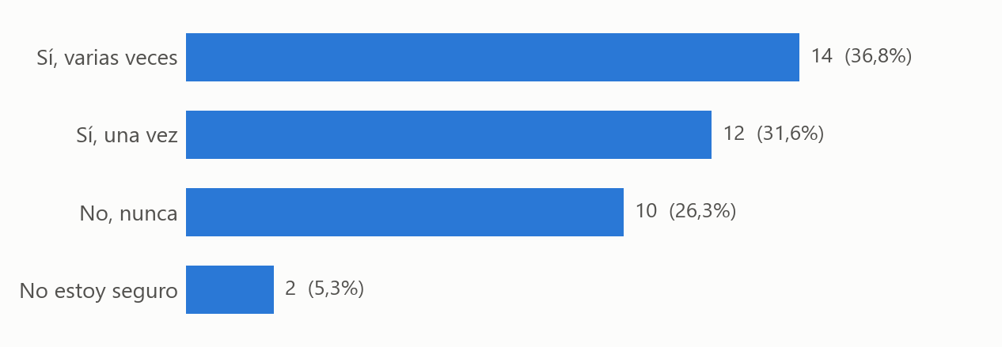
Figura 3. Ocurrencia de pago por servicios no utilizados.

3.4 H3 — Pruebas gratuitas
El 65,8% ha sido cobrado al terminar un período de prueba gratuito sin haberlo advertido. La proporción a la que le ocurrió en más de una ocasión asciende al 44,7%, superando a quienes declaran que nunca les ha sucedido.
¿Le cobraron tras una prueba gratuita? | Frecuencia | Porcentaje
Sí, más de una vez | 17 | 44,7%
Sí, una vez | 8 | 21,1%
No, nunca | 10 | 26,3%
No he usado pruebas gratis | 3 | 7,9%
n = 38
H3 se confirma con la mayor intensidad de todas las hipótesis. La reincidencia —casi la mitad de la muestra afectada más de una vez— indica que no se trata de un descuido aislado, sino de una falla sistemática del mecanismo.
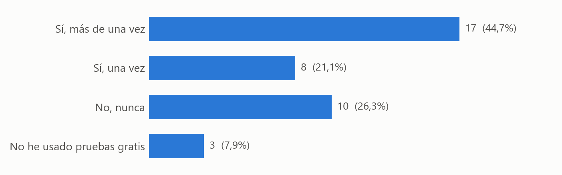
Figura 4. Cobros tras el término de una prueba gratuita.

3.5 H4 — Suscripciones compartidas
El 57,9% comparte al menos una suscripción con familiares o amigos. De ellos, el 28,0% ha tenido dificultades para cobrar o para llevar la cuenta de quién paga qué.
H4 se confirma parcialmente. La práctica de compartir está extendida, pero el conflicto asociado afecta a una minoría de quienes la ejercen.

3.6 H5 — Fricción de cancelación
La dificultad percibida para cancelar obtuvo un promedio de 2,68 sobre 5 (desviación estándar 1,23), valor que se ubica por debajo del punto medio de la escala. Sin embargo, el 36,8% declara haber continuado pagando un servicio que ya no usaba por no realizar el trámite de cancelación.
H5 se confirma parcialmente. Cancelar no se percibe como especialmente difícil, pero la inercia sostiene igualmente el pago en más de un tercio de los casos. El obstáculo es conductual antes que técnico.

3.7 H6 — Situación actual y disposición
El 65,8% no lleva ningún registro sistemático de sus suscripciones, y únicamente el 5,3% utiliza una aplicación destinada a ese fin.
¿Cómo lleva el control hoy? | Frecuencia | Porcentaje
Nada, no llevo control | 12 | 31,6%
Lo tengo más o menos en la cabeza | 13 | 34,2%
Anoto en Excel o en notas del celular | 4 | 10,5%
Reviso la app del banco | 7 | 18,4%
Uso una app hecha para eso | 2 | 5,3%
n = 38
En cuanto a la disposición a pagar, el 73,7% considera algún esquema de pago, siendo el tramo más votado el de $1.000 a $3.000 mensuales (39,5%).
H6 se confirma. Existe un vacío de solución evidente —dos de cada tres sin control alguno— acompañado de disposición a pagar por resolverlo.
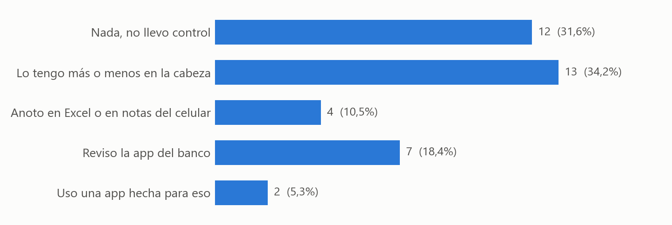
Figura 5. Mecanismo actual de control de suscripciones.

3.8 Necesidades declaradas
Consultados sobre qué funcionalidad les resultaría más útil, con opción de seleccionar hasta dos alternativas, los encuestados priorizaron los mecanismos de aviso por sobre las funciones analíticas.
Funcionalidad | Frecuencia | Porcentaje
Ver el total que gasto al mes | 13 | 34,2%
Que me avise antes de cada cobro | 29 | 76,3%
Que me avise antes de que termine una prueba gratis | 23 | 60,5%
Mostrarme cuánto uso realmente cada una | 9 | 23,7%
Recomendarme cuál me conviene cancelar | 8 | 21,1%
Ayudarme a cancelar | 5 | 13,2%
Ordenar las que comparto con otros | 2 | 5,3%
38 encuestados · 89 selecciones
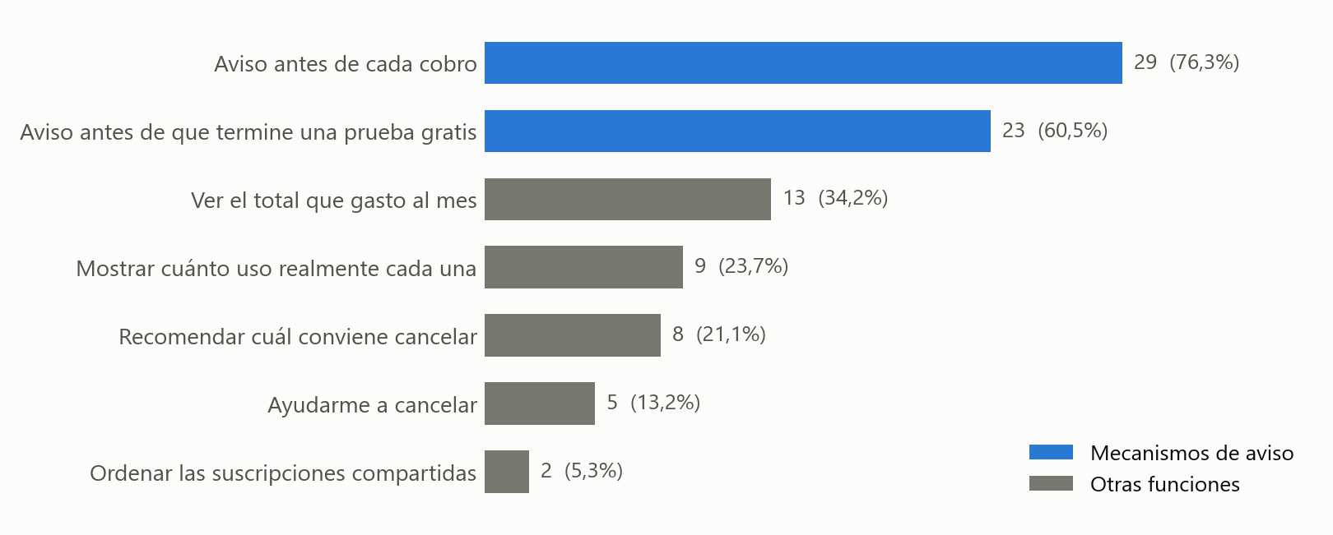
Figura 6. Funcionalidades priorizadas por los encuestados.
Respecto del dispositivo de uso, el 84,2% señala el teléfono móvil, el 47,4% el computador y solo el 21,1% el televisor inteligente. Esta distribución fundamenta la definición de alcance establecida en el apartado 5.4.
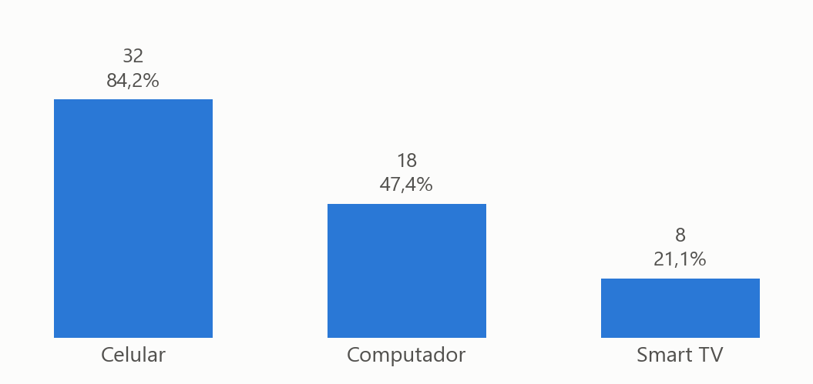
Figura 7. Dispositivos en que los encuestados utilizarían la solución.

4. Prueba de asociación estadística
Se contrastó la hipótesis de que la cantidad de suscripciones contratadas se asocia con la ocurrencia de gasto por servicios no utilizados. Para ello se construyó una tabla de contingencia de dos por dos, agrupando a los encuestados según tengan una o dos suscripciones frente a tres o más, y según declaren haber pagado o no por un servicio sin utilizar.
Se excluyeron los casos que respondieron "no estoy seguro", por no constituir una respuesta afirmativa ni negativa, resultando una muestra efectiva de 36 casos.

Frecuencias observadas
Suscripciones | Ha pagado sin usar | Nunca | Total
1 o 2 | 12 | 10 | 22
3 o más | 14 | 0 | 14
Total | 26 | 10 | 36
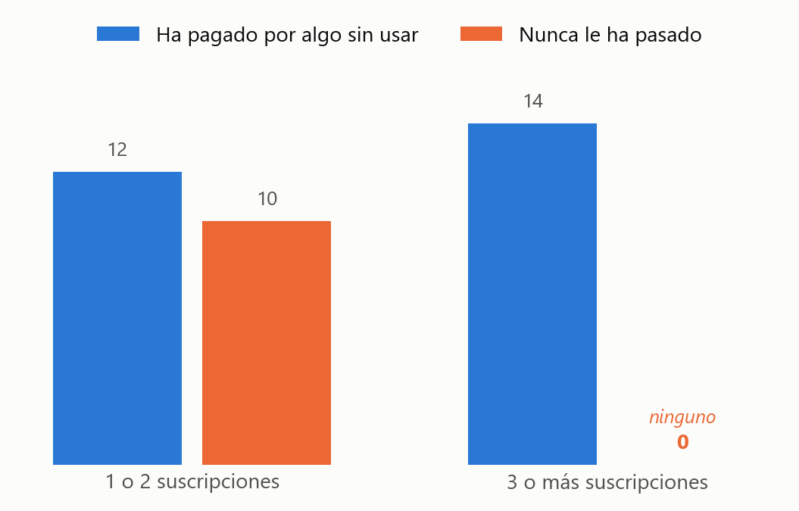
Figura 8. Pago por servicios no utilizados según cantidad de suscripciones contratadas.

Resultado
Estadístico | Valor
Chi-cuadrado de Pearson | 8,81
Grados de libertad | 1
Valor p | 0,0030
Prueba exacta de Fisher (valor p) | 0,0027
Proporción con 1 o 2 suscripciones que ha pagado sin usar | 54,5%
Proporción con 3 o más que ha pagado sin usar | 100,0%
La asociación es estadísticamente significativa (p = 0,003). Entre quienes mantienen tres o más suscripciones, la totalidad ha pagado por un servicio que no utilizaba; ninguno respondió que nunca le había ocurrido.
Una de las cuatro frecuencias esperadas resultó inferior a cinco (3,89), condición que relativiza el supuesto del estadístico chi-cuadrado. Por ello se reporta adicionalmente la prueba exacta de Fisher, apropiada para tablas de contingencia con frecuencias reducidas, cuyo resultado (p = 0,0027) es concordante.

5. Discusión

5.1 Síntesis del contraste de hipótesis
Hipótesis | Resultado | Evidencia principal
H1 — Desconocimiento del gasto | Rechazada | 75,0% identificó correctamente su tramo de gasto
H2 — Pago por servicios no usados | Confirmada | 68,4% afectado; asociación significativa con la cantidad de suscripciones
H3 — Pruebas gratuitas | Confirmada | 65,8% cobrado; 44,7% de forma reiterada
H4 — Suscripciones compartidas | Parcial | 57,9% comparte, pero el conflicto afecta a una minoría
H5 — Fricción de cancelación | Parcial | Dificultad percibida baja (2,68/5), pero 36,8% pagó por inercia
H6 — Vacío de solución | Confirmada | 65,8% sin control; 5,3% usa una herramienta

5.2 Reformulación del problema
El contraste de hipótesis desplaza el eje del problema. La formulación inicial —que los usuarios desconocen su gasto— no resistió la evidencia. Los encuestados saben, con razonable precisión, cuánto destinan mensualmente a suscripciones.
Lo que la evidencia sí sostiene es que ese conocimiento no se traduce en acción. Dos de cada tres han pagado por servicios que no utilizaban, y una proporción equivalente ha sido cobrada tras pruebas gratuitas que olvidó cancelar. El problema no es de información sino de oportunidad: el cobro automático ocurre sin que exista un momento en que el usuario deba decidir si continúa.
El problema no radica en que el usuario ignore cuánto gasta, sino en que el mecanismo de cobro automático elimina el momento de decisión. La información existe; lo que falta es la interrupción que permita actuar sobre ella.

5.3 Implicancias para el diseño de la solución
Los resultados presentan una tensión que debe ser explicitada. Las dos funcionalidades más demandadas por los encuestados corresponden a mecanismos de aviso —notificación previa al cobro y alerta ante el término de una prueba gratuita— mientras que la recomendación automática de cancelación, inicialmente concebida como función central del producto, ocupa el quinto lugar en las preferencias declaradas.
Funcionalidad | % | Naturaleza
Ver el total que gasto al mes | 34,2% | Otra
Que me avise antes de cada cobro | 76,3% | Alerta
Que me avise antes de que termine una prueba gratis | 60,5% | Alerta
Mostrarme cuánto uso realmente cada una | 23,7% | Analítica
Recomendarme cuál me conviene cancelar | 21,1% | Analítica
Ayudarme a cancelar | 13,2% | Otra
Ordenar las que comparto con otros | 5,3% | Otra
Esta divergencia admite dos lecturas. La primera es que los usuarios solicitan aquello que conocen, y que la evidencia sobre gasto no utilizado revela un problema que las alertas por sí solas no resuelven. La segunda es que la propuesta de valor debe reorganizarse en torno a la prevención del cobro no deseado, incorporando la recomendación de cancelación como funcionalidad avanzada.
Se adopta la segunda lectura. Las alertas atienden la manifestación del problema con mayor prevalencia —el cobro tras prueba gratuita, con un 65,8% de afectados— y presentan además menor complejidad de implementación, factor relevante dadas las restricciones de plazo del proyecto. La medición de uso y la recomendación de cancelación se incorporan como capacidades diferenciadoras, no como funcionalidad de entrada.

5.4 Definiciones de alcance derivadas
— Prioridad en dispositivos móviles. El 84,2% de los encuestados utilizaría la solución en el teléfono, frente al 21,1% que la usaría en televisor. La aplicación para televisión se descarta del alcance y se documenta como trabajo futuro.
— Modelo de ingresos viable. Solo el 26,3% condiciona su uso a la gratuidad total, mientras que el tramo de $1.000 a $3.000 mensuales concentra la mayor preferencia.
— Gestión de suscripciones compartidas como funcionalidad secundaria. Si bien el 57,9% comparte servicios, la conflictividad asociada resultó menor que la anticipada.
— Segmento objetivo: usuarios individuales y grupos familiares. El instrumento midió conducta de consumidores, por lo que las conclusiones no son extrapolables al segmento organizacional.

6. Limitaciones del estudio
La validez de las conclusiones se encuentra acotada por las siguientes condiciones, que se declaran explícitamente:

6.1 Composición de la muestra
El 76,3% de los encuestados tiene entre 18 y 24 años y solo un caso supera los 34. La muestra corresponde predominantemente a población universitaria, lo que condiciona varios de los resultados obtenidos: el promedio de 2,66 suscripciones por persona, la predominancia del tramo de gasto inferior a $10.000 mensuales y la baja presencia de servicios asociados a etapas vitales posteriores.
Los hallazgos son válidos para adultos jóvenes con educación superior en contexto urbano. No corresponde extrapolarlos a la población general.
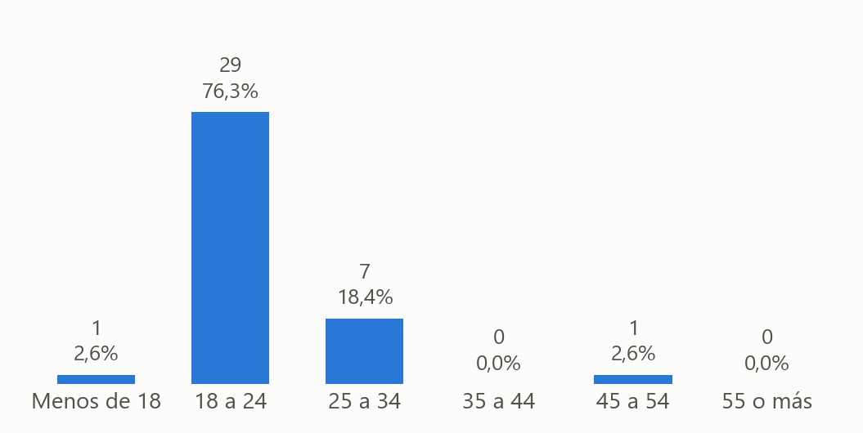
Figura 9. Distribución etaria de la muestra.

6.2 Precisión estadística
Con una muestra de 38 casos, el margen de error para las proporciones estimadas se sitúa en torno a ±15 puntos porcentuales con un nivel de confianza del 95%. En consecuencia, una proporción observada del 68% podría corresponder a un valor poblacional situado entre 54% y 83%.
Por esta razón, los hallazgos se enuncian preferentemente como razones aproximadas —"dos de cada tres"— y no como porcentajes con decimales, evitando atribuir a los datos una precisión que el tamaño muestral no sustenta.

6.3 Otras consideraciones
— Muestreo por conveniencia. La selección no es aleatoria, por lo que no puede asumirse representatividad estadística de la población.
— Autorreporte. Las respuestas dependen de la memoria y la sinceridad del encuestado. La pregunta de verificación del gasto solicitaba consultar fuentes externas, sin que sea posible confirmar que todos lo hicieran; la elevada tasa de coincidencia entre estimación y verificación podría reflejar en parte esa omisión.
— Inconsistencia menor detectada. La pregunta 16 registra 22 encuestados que comparten suscripciones, mientras que la 17 permite inferir 25. La diferencia de tres casos se atribuye a interpretaciones distintas del término "compartir". Se adopta la pregunta 16 como referencia.
— Frecuencias esperadas reducidas en la prueba de asociación, según lo detallado en el capítulo 4.

7. Conclusiones
El estudio confirma la existencia de la problemática, aunque en términos distintos a los inicialmente supuestos.
Los usuarios conocen su gasto en suscripciones: tres de cada cuatro identificaron correctamente su tramo, con alta confianza declarada y revisión periódica en casi la mitad de los casos. La hipótesis del desconocimiento se rechaza.
No obstante, ese conocimiento no previene el gasto innecesario. Dos de cada tres encuestados han pagado por servicios que no utilizaban, y una proporción equivalente ha sido cobrada tras pruebas gratuitas no canceladas, con reincidencia en casi la mitad de los casos. La asociación entre la cantidad de suscripciones contratadas y la ocurrencia de gasto no utilizado resultó estadísticamente significativa: entre quienes mantienen tres o más servicios, la totalidad ha incurrido en este gasto.
Simultáneamente, dos de cada tres no lleva registro alguno de sus suscripciones y apenas un 5% utiliza una herramienta destinada a ello, configurando un vacío de solución acompañado de disposición a pagar por resolverlo.

7.1 Formulación definitiva del problema
Dos de cada tres personas con suscripciones de pago han pagado por un servicio que no utilizaban, proporción que alcanza la totalidad entre quienes mantienen tres o más servicios contratados (p = 0,003). Dos de cada tres han sido cobradas al término de una prueba gratuita, con reincidencia en casi la mitad de los casos. Sin embargo, dos de cada tres no lleva control alguno de sus suscripciones y solo el 5% utiliza una herramienta destinada a ello. El problema no es de información —los usuarios saben cuánto gastan— sino de oportunidad de decisión: el cobro automático ocurre sin que medie un momento en que el usuario evalúe si continúa.

7.2 Trabajo futuro
— Ampliar la muestra hacia segmentos etarios superiores, a fin de contrastar si los patrones observados se mantienen en población con mayor capacidad de gasto.
— Complementar con entrevistas en profundidad que permitan explicar los mecanismos conductuales detrás de la inercia de cancelación.
— Evaluar el segmento organizacional, donde la medición de uso resulta técnicamente más accesible mediante interfaces de administración corporativas.

Anexo A · Tablas de frecuencia completas
Se presentan la totalidad de las distribuciones obtenidas. Los porcentajes de las preguntas de respuesta múltiple suman más de cien por ciento, dado que cada encuestado pudo seleccionar varias alternativas.

P1. ¿Paga alguna suscripción?
Opción | Frecuencia | Porcentaje
Sí | 38 | 77,6%
No | 11 | 22,4%
n = 49

P2. ¿Cuántas suscripciones tiene?
Opción | Frecuencia | Porcentaje
1 o 2 | 23 | 60,5%
3 o 4 | 9 | 23,7%
5 o 6 | 5 | 13,2%
7 a 9 | 1 | 2,6%
10 o más | 0 | 0,0%
n = 38

P3. Qué servicios tiene (respuesta múltiple)
Opción | Frecuencia | Porcentaje
Netflix | 17 | 44,7%
Spotify | 21 | 55,3%
Disney+ | 9 | 23,7%
HBO Max | 5 | 13,2%
Prime Video | 7 | 18,4%
YouTube Premium | 9 | 23,7%
iCloud o Google One | 10 | 26,3%
ChatGPT u otra IA | 9 | 23,7%
Gimnasio | 3 | 7,9%
Juegos | 6 | 15,8%
Apps del celular | 5 | 13,2%
38 encuestados · 101 selecciones

P4. Cómo las paga
Opción | Frecuencia | Porcentaje
Todas las pago yo | 20 | 52,6%
Algunas las comparto con familia o amigos | 11 | 28,9%
La mayoría me las pagan a mí | 5 | 13,2%
Es una mezcla | 2 | 5,3%
n = 38

P5. Gasto mensual ESTIMADO
Opción | Frecuencia | Porcentaje
Menos de $10.000 | 17 | 44,7%
Entre $10.000 y $20.000 | 8 | 21,1%
Entre $20.000 y $35.000 | 6 | 15,8%
Entre $35.000 y $50.000 | 4 | 10,5%
Entre $50.000 y $80.000 | 3 | 7,9%
Más de $80.000 | 0 | 0,0%
n = 38

P6. Seguridad sobre su estimación (1 a 5)
Opción | Frecuencia | Porcentaje
1.0 | 2 | 5,3%
2.0 | 1 | 2,6%
3.0 | 6 | 15,8%
4.0 | 8 | 21,1%
5.0 | 21 | 55,3%
n = 38

P7. ¿Ha sumado alguna vez su gasto total?
Opción | Frecuencia | Porcentaje
Sí, lo reviso seguido | 17 | 44,7%
Lo hice una vez | 3 | 7,9%
Nunca lo he hecho | 18 | 47,4%
n = 38

P8. Gasto mensual REAL
Opción | Frecuencia | Porcentaje
Menos de $10.000 | 18 | 50,0%
Entre $10.000 y $20.000 | 7 | 19,4%
Entre $20.000 y $35.000 | 5 | 13,9%
Entre $35.000 y $50.000 | 2 | 5,6%
Entre $50.000 y $80.000 | 3 | 8,3%
Más de $80.000 | 1 | 2,8%
n = 36

P9. ¿Ha pagado por algo que no usaba?
Opción | Frecuencia | Porcentaje
Sí, varias veces | 14 | 36,8%
Sí, una vez | 12 | 31,6%
No, nunca | 10 | 26,3%
No estoy seguro | 2 | 5,3%
n = 38

P10. Cuánto tiempo siguió pagando sin usar
Opción | Frecuencia | Porcentaje
Menos de 1 mes | 11 | 28,9%
Entre 1 y 3 meses | 12 | 31,6%
Entre 4 y 6 meses | 2 | 5,3%
Más de 6 meses | 2 | 5,3%
Más de un año | 0 | 0,0%
No me ha pasado | 11 | 28,9%
n = 38

P11. Cuántas siente que no valen lo que paga
Opción | Frecuencia | Porcentaje
Ninguna | 23 | 60,5%
1.0 | 9 | 23,7%
2.0 | 4 | 10,5%
3.0 | 1 | 2,6%
4 o más | 1 | 2,6%
n = 38

P12. Último uso de la suscripción que menos usa
Opción | Frecuencia | Porcentaje
Esta semana | 23 | 60,5%
Este mes | 10 | 26,3%
Hace 2 o 3 meses | 3 | 7,9%
Hace más de 3 meses | 0 | 0,0%
No me acuerdo | 2 | 5,3%
n = 38

P13. ¿Le cobraron tras una prueba gratis?
Opción | Frecuencia | Porcentaje
Sí, más de una vez | 17 | 44,7%
Sí, una vez | 8 | 21,1%
No, nunca | 10 | 26,3%
No he usado pruebas gratis | 3 | 7,9%
n = 38

P14. ¿Siguió pagando por flojera de cancelar?
Opción | Frecuencia | Porcentaje
Sí | 14 | 36,8%
No | 24 | 63,2%
n = 38

P15. Dificultad para cancelar (1 a 5)
Opción | Frecuencia | Porcentaje
1.0 | 9 | 23,7%
2.0 | 6 | 15,8%
3.0 | 14 | 36,8%
4.0 | 6 | 15,8%
5.0 | 3 | 7,9%
n = 38

P16. ¿Comparte alguna suscripción?
Opción | Frecuencia | Porcentaje
Sí | 22 | 57,9%
No | 16 | 42,1%
n = 38

P17. Problemas para cobrar lo compartido
Opción | Frecuencia | Porcentaje
Nunca | 18 | 47,4%
A veces | 6 | 15,8%
Seguido | 1 | 2,6%
No comparto ninguna | 13 | 34,2%
n = 38

P18. Cómo lleva el control hoy
Opción | Frecuencia | Porcentaje
Nada, no llevo control | 12 | 31,6%
Lo tengo más o menos en la cabeza | 13 | 34,2%
Anoto en Excel o en notas del celular | 4 | 10,5%
Reviso la app del banco | 7 | 18,4%
Uso una app hecha para eso | 2 | 5,3%
n = 38

P19. Qué le ayudaría más (respuesta múltiple)
Opción | Frecuencia | Porcentaje
Ver el total que gasto al mes | 13 | 34,2%
Que me avise antes de cada cobro | 29 | 76,3%
Que me avise antes de que termine una prueba gratis | 23 | 60,5%
Mostrarme cuánto uso realmente cada una | 9 | 23,7%
Recomendarme cuál me conviene cancelar | 8 | 21,1%
Ayudarme a cancelar | 5 | 13,2%
Ordenar las que comparto con otros | 2 | 5,3%
38 encuestados · 89 selecciones

P20. Disposición a pagar
Opción | Frecuencia | Porcentaje
Solo la usaría si es gratis | 10 | 26,3%
Hasta $1.000 al mes | 6 | 15,8%
Entre $1.000 y $3.000 al mes | 15 | 39,5%
Más de $3.000 al mes | 3 | 7,9%
Prefiero un pago único | 4 | 10,5%
n = 38

P21. Dispositivos (respuesta múltiple)
Opción | Frecuencia | Porcentaje
Celular | 32 | 84,2%
Computador | 18 | 47,4%
Smart TV | 8 | 21,1%
38 encuestados · 58 selecciones

P22. Edad
Opción | Frecuencia | Porcentaje
Menos de 18 | 1 | 2,6%
18 a 24 | 29 | 76,3%
25 a 34 | 7 | 18,4%
35 a 44 | 0 | 0,0%
45 a 54 | 1 | 2,6%
55 o más | 0 | 0,0%
n = 38

P23. Situación actual
Opción | Frecuencia | Porcentaje
Solo estudio | 19 | 50,0%
Solo trabajo | 6 | 15,8%
Estudio y trabajo | 10 | 26,3%
Otro | 3 | 7,9%
n = 38

Anexo B · Instrumento y datos
El cuestionario completo, con sus veinticinco preguntas, ocho secciones y lógica de derivación, se encuentra documentado en el repositorio del proyecto.
Recurso | Ubicación
Datos, tablas y gráficos | docs/investigacion/Encuesta - respuestas y analisis.xlsx
Generador del formulario | 01-crear-formulario.gs
Rutina de análisis | 02-crear-analisis.gs

